М.Крикунов, 21216

Вопросы для разминки:

1. Какой ближайший таксон объединяет:

* человека и мышь: Euarchontoglires;
* человека и бабочку: Bilateria;
* человека и дрожжи: Opisthokonta;
* человека и капусту: Eukaryota.

1. Согласно схеме [Eukaryotes (tolweb.org)](http://tolweb.org/Eukaryotes/3), среди организмов (эвглена зеленая, фитофтора, ламинария сахаристая, дизентерийная амеба) ближайшим к человеку является дизентерийная амеба, а самым удаленным от человека – эвглена зеленая.

Домашнее задание №2

1. Возьмем человеческий ген GJA8 (gap junction protein alpha 8).
2. Получим его последовательность в формате FASTA (файл прилагается).
3. С помощью NCBI BLAST найдем не менее 10 (десяти) гомологичных генов в других видах.

Параметры BLAST, использованные для поиска гомологичных генов:

* Database: Standard databases (nr etc.);
* Optimize for: Somewhat similar sequences (blastn);
* Max target sequences: 500;
* Expect threshold: 2;
* Match/Mismatch Scores: 1, -2.

|  |  |  |
| --- | --- | --- |
| **Гомологичные гены** | **Название вида** | **Название на русском** |
| Melospiza melodia melodia gap junction protein alpha 8 (GJA8), transcript variant X39, mRNA | Melospiza melodia melodia | Певчая овсянка |
| Zonotrichia albicollis gap junction protein alpha 8 (GJA8), mRNA | Zonotrichia albicollis | Белогорлый воробей |
| Catharus ustulatus gap junction protein alpha 8 (GJA8), mRNA | Catharus ustulatus | Американский дрозд |
| Oenanthe melanoleuca gap junction protein alpha 8 (GJA8), mRNA | Oenanthe melanoleuca | Восточная черноухая каменка |
| Synchiropus splendidus gap junction alpha-8 protein-like (LOC128765740), transcript variant X2, mRNA | Synchiropus splendidus | Мандаринка |
| Gadus morhua gap junction alpha-8 protein-like (LOC115532858), mRNA | Gadus morhua | Атлантическая треска |
| Labrus bergylta gap junction protein alpha 8 (gja8), mRNA | Labrus bergylta | Радужный губан |
| Corythoichthys intestinalis gap junction alpha-8 protein-like (LOC130926926), transcript variant X2, mRNA | Corythoichthys intestinalis | Австралийская дудочка |
| Elephantulus edwardii gap junction protein, alpha 8, 50kDa (GJA8), mRNA | Elephantulus edwardii | Прыгунчик Эдварда |
| Oryx dammah gap junction protein alpha 8 (GJA8), mRNA | Oryx dammah | Саблерогая антилопа |

1. Построим единое множественное выравнивание полученных последовательностей с помощью Clustal Omega. Файл с выравнивание прилагается.
2. По полученному выравниванию видно, что больше половины занимают пропуски (в начале и конце). Например, вот:  
   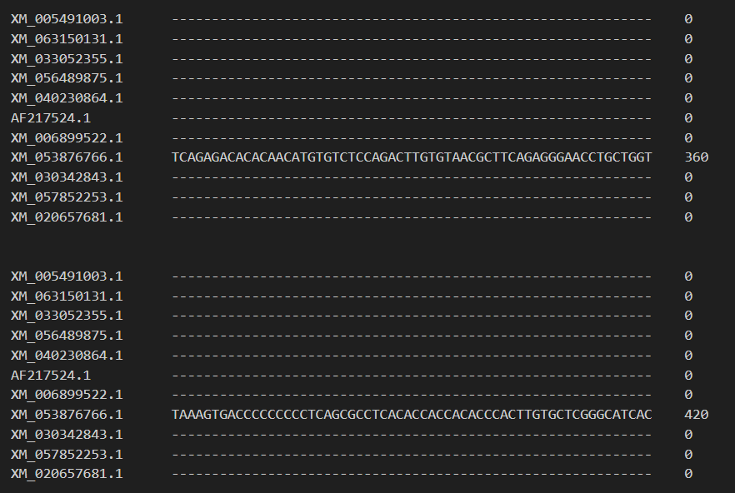

Однако в середине есть консервативные участки. Например, вот:

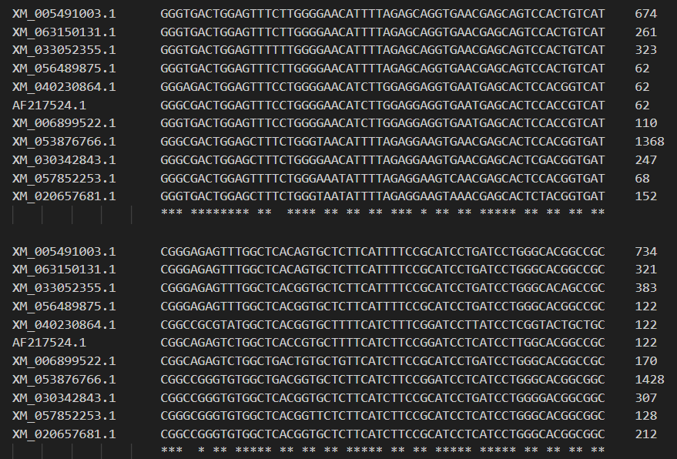

Здесь видны замены некоторых нуклеотидов, но также есть и консервативные участки, не поменявшиеся у гомологичных генов разных видов (например, GGG, TTT, TCAT и другие участки).

1. Согласно базам данных биологической систематики ближайшим таксоном, объединяющим виды, полученные в результате анализа, является Euteleostomi (Костные позвоночные).

Костные позвоночные (лат. Euteleostomi, или Osteichthyes), — клада челюстноротых позвоночных, включающая костных рыб и четвероногих. Подразделяется на две основных клады:

* лучепёрые рыбы (бо́льшая часть костных рыб)
* мясистолопастные (четвероногие и костные рыбы, более родственные им, чем лучепёрым рыбам).

Часть специалистов подразумевает под таксоном Osteichthyes, к которому традиционно относили только костных рыб, группу, включающую также четвероногих. В таком случае таксон Euteleostomi оказывается синонимом Osteichthyes.

